ข้อมูลอาคารสถานที่ วิทยาลัยอาชีวศึกษาเชียงราย
ประกอบด้วย
อาคาร 1 คณะวิชาพื้นฐาน
อาคาร 2 ปฏิบัติการอาหารและโภชนาการ
อาคาร 3 คณะบริหารธุรกิจ
อาคาร 4 ปฏิบัติการคณะศิลปกรรม
อาคาร 5 คณะวิชาคหกรรม
อาคาร 6 คณะวิชาบริหารธรุกิจและอำนวยการ
อาคาร 7 คณะวิชาอุตสาหกรรมท่องเที่ยว
อาคาร 8 ปฏิบัติการและหอพัก 7 ชั้น
อาคาร 9 ศูนย์วิทยบริการ
อาคาร 10 ชมพูพันธ์ุทิพย์

ข้อมูลพื้นฐานของแต่ละอาคารสถานที่
รูปภาพ | ข้อมูลพื้นฐาน
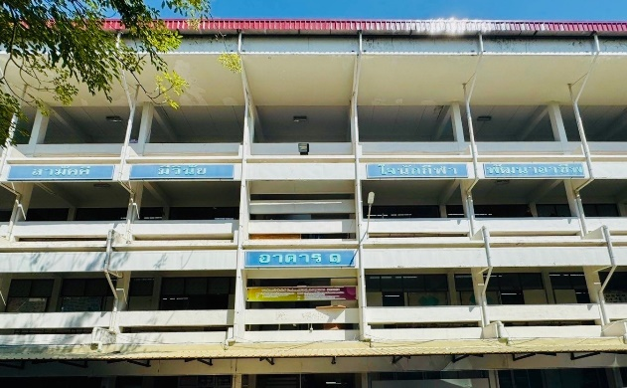 | อาคาร 1 คณะวิชาพื้นฐาน  ลักษณะอาคาร : อาคารคอนกรีตเสริมเหล็ก 4 ชั้น  ขนาดอาคาร : กว้าง 10 เมตร ยาว 54 เมตร  การก่อสร้าง : พ.ศ. 2521 งบประมาณ 3,300,000  สภาพอาคาร : ใช้การได้ดี  การใช้งาน : ใช้เป็นห้องเรียนสำหรับวิชาพื้นฐาน และห้องสำนักงานต่างๆ ได้แก่ ห้องศูนย์ข้อมูลสารสนเทศ,ห้องหลักสูตร, ห้องแผนฯ, ห้องกิจกรรมนักเรียน, ห้องปกครอง และ ห้องแนะแนว
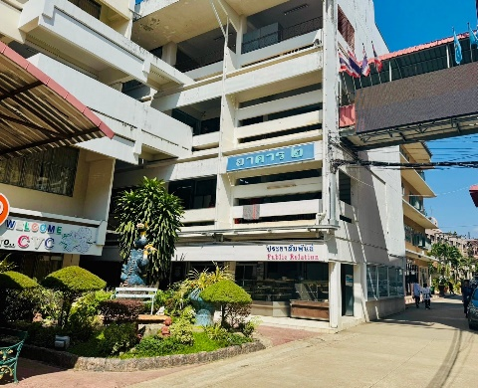  . | อาคาร 2 อาคารปฏิบัติการอาหารและโภชนาการ  ลักษณะอาคาร : อาคารคอนกรีตเสริมเหล็ก 4 ชั้น  ขนาดอาคาร : กว้าง 10 เมตร ยาว 27 เมตร  การก่อสร้าง : พ.ศ.2521 งบประมาณ 2,700,000 บาท  สภาพอาคาร : ใช้การได้ดี  การใช้งาน : ใช้เป็นห้องเรียนสำหรับแผนกวิชาอาหาร และโภชนาการ

ข้อมูลพื้นฐานของแต่ละอาคารสถานที่ (ต่อ)
รูปภาพ | ข้อมูลพื้นฐาน
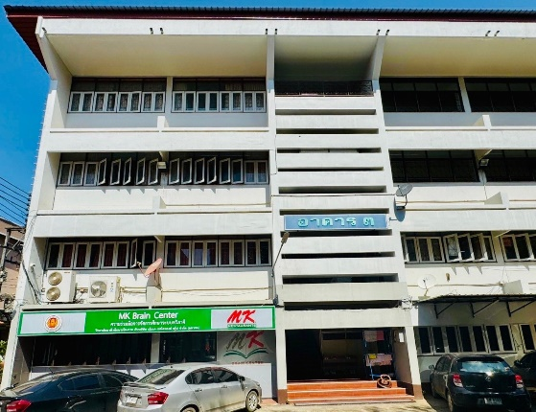 | อาคาร 3 คณะบริหารธุรกิจ  ลักษณะอาคาร : อาคารคอนกรีตเสริมเหล็ก 4 ชั้น  ขนาดอาคาร : กว้าง 10 เมตร ยาว 50 เมตร  การก่อสร้าง : พ.ศ.2529 งบประมาณ 5,147,000 บาท  สภาพอาคาร : ใช้การได้ดี  การใช้งาน : ใช้เป็นห้องเรียนสำหรับการขาย การตลาด เลขานุการ อาหารและโภชนาการ
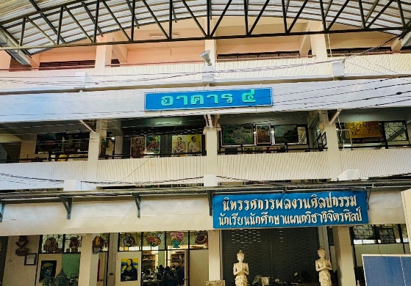 | อาคาร 4 อาคารปฏิบัติการคณะศิลปกรรม  ลักษณะอาคาร : อาคารคอนกรีตเสริมเหล็ก 4 ชั้น  ขนาดอาคาร : กว้าง 12 เมตร ยาว 36 เมตร  การก่อสร้าง : พ.ศ.2530 งบประมาณ 40,720,000 บาท  สภาพอาคาร : ใช้การได้ดี  การใช้งาน : ใช้เป็นห้องเรียนสำหรับวิชาของคณะวิชาศิลปกรรม ทั้งหมด เช่น แผนกวิชา วิจิตรศิลป์ / ออกแบบ และเทคโนโลยีศิลปกรรม
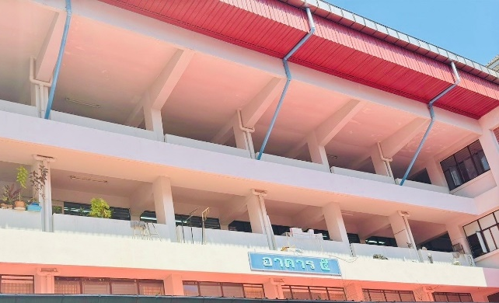 | อาคาร 5 อาคารคณะวิชาคหกรรม  ลักษณะอาคาร : อาคารคอนกรีตเสริมเหล็ก 4 ชั้น  ขนาดอาคาร : กว้าง 12.50 เมตร ยาว 49 เมตร  การก่อสร้าง : พ.ศ.2535 งบประมาณ 10,300,000 บาท  สภาพอาคาร : ใช้การได้ดี  การใช้งาน : ใช้เป็นห้องเรียนสำหรับแผนกวิชาผ้าและเครื่องแต่งกาย แผนกวิชาคหกรรม และโรงอาหาร

ข้อมูลพื้นฐานของแต่ละอาคารสถานที่ (ต่อ)
รูปภาพ | ข้อมูลพื้นฐาน
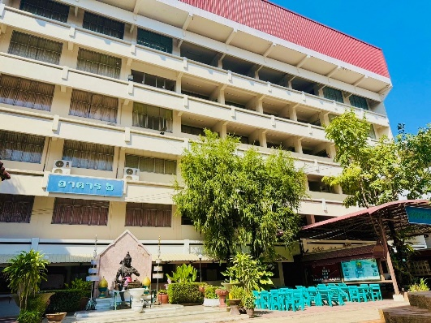 | อาคาร 6 อาคารคณะวิชาบริหารธรุกิจและอำนวยการ  ลักษณะอาคาร : อาคารคอนกรีตเสริมเหล็ก 6 ชั้น  ขนาดอาคาร : กว้าง 12 เมตร ยาว 40 เมตร  การก่อสร้าง : พ.ศ. 2540 - 2543 งบประมาณ 1,267,000 บาท  สภาพอาคาร : ใช้การได้ดี  การใช้งาน : ใช้เป็นห้องเรียนสำหรับแผนกวิชาคอมพิวเตอร์ บัญชี และการใช้เป็นอาคารอำนวยการของวิทยาลัย ซึ่งประกอบด้วย ห้องอำนวยการ ห้องสารบรรณ ห้องทะเบียน ห้องวิชาการ ห้องการเงิน เป็นต้น
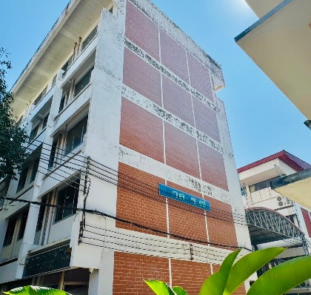 | อาคาร 7 อาคารคณะวิชาอุตสาหกรรมท่องเที่ยว  ลักษณะอาคาร : อาคารคอนกรีตเสริมเหล็ก 5 ชั้น  ขนาดอาคาร : 2,400 ตารางเมตร  การก่อสร้าง : พ.ศ. 2546 - 2548 งบประมาณ 14,800,000 บาท  สภาพอาคาร : ใช้การได้ดี  การใช้งาน : ใช้เป็นห้องเรียนสำหรับแผนกวิชาการโรงแรม และการท่องเที่ยว
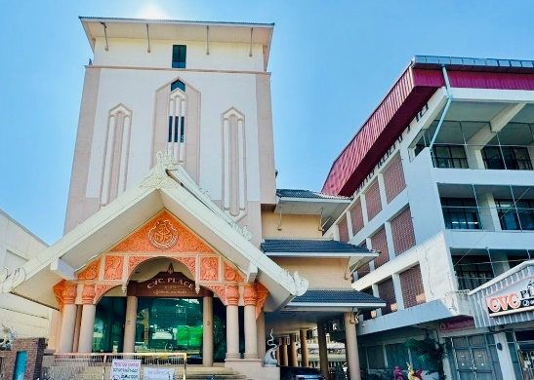 | อาคาร 8 อาคารปฏิบัติการและหอพัก 7 ชั้น  ลักษณะอาคาร : อาคารคอนกรีตเสริมเหล็ก 7 ชั้น  ขนาดอาคาร : 3,500 ตารางเมตร  การก่อสร้าง : พ.ศ.2553 งบประมาณ 40,000,000 บาท  สภาพอาคาร : ใช้การได้ดี  การใช้งาน : ใช้เป็นอาคารปฏิบัติการและหอพัก พร้อมครุภัณฑ์ และลิฟต์ ห้องเรียนระดับปริญญาตรี ห้องเรียนภาษาต่างประเทศ และห้องบริการต่างๆ เช่น ห้องสมุด ห้องโฮมเธียรเตอร์ และห้องศูนย์การเรียนรู้ด้วยตนเอง (Self Learning)

ข้อมูลพื้นฐานของแต่ละอาคารสถานที่ (ต่อ)
รูปภาพ | ข้อมูลพื้นฐาน
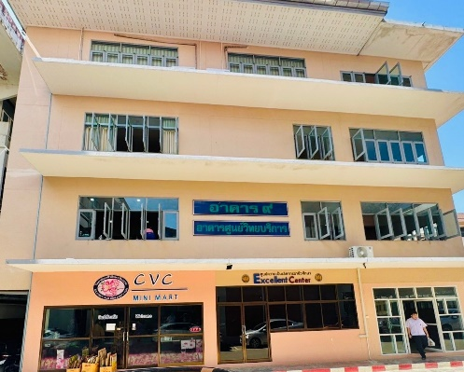 | อาคาร 9 อาคารศูนย์วิทยบริการ  ลักษณะอาคาร : อาคารคอนกรีตเสริมเหล็ก 3 ชั้น  ขนาดอาคาร : 1,088 ตารางเมตร  การก่อสร้าง : พ.ศ. 2560 งบประมาณ 12,400,000 บาท  สภาพอาคาร : ใช้การได้ดี  การใช้งาน : ใช้เป็นห้องสำหรับการเรียนการสอน และห้องสืบค้นหาข้อมูลสารเทศทางอินเตอร์เน็ต
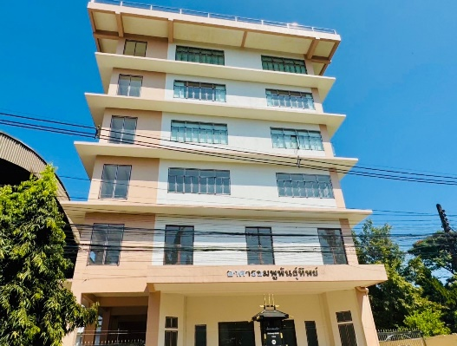 | อาคาร 10 อาคารชมพูพันธ์ุทิพย์  ลักษณะอาคาร : อาคารคอนกรีตเสริมเหล็ก 6 ชั้น  ขนาดอาคาร : 3,155 ตารางเมตร  การก่อสร้าง : พ.ศ. 2565 งบประมาณ 40,900,000 บาท  สภาพอาคาร : ใช้การได้ดี  การใช้งาน : ใช้เป็นห้องสำหรับการเรียนการสอน ระดับปริญญาตรี

